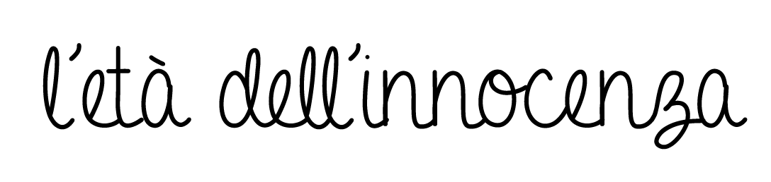
CLAUDIA GIRAUDO

a cura di Angelo Crespi

Vernissage: SABATO 17 NOVEMBRE 2018, dalle ore 18 alle 21
Periodo: 18 Novembre – 29 Dicembre 2018
Luogo: PUNTO SULL’ARTE, Viale Sant’Antonio 59/61, Varese
0332 320990 | info@puntosullarte.it
Orari: Martedì - Sabato: h 10-13 e 15-19. Domenica h 15-19
Chiusura per festività dal 24 al 26 Dicembre
Catalogo: con testo critico bilingue di Angelo Crespi

L’età dell’innocenza è il titolo della nuova mostra personale di Claudia Giraudo, curata da Angelo Crespi, che si apre con il VERNISSAGE SABATO 17 NOVEMBRE dalle ore 18 alle 21 negli spazi della Galleria PUNTO SULL’ARTE di Varese.

Il titolo rimanda al celebre quadro di Joshua Reynolds, esposto alla Tate di Londra, capostipite della cosiddetta “Fancy picture”, un genere frequentato a partire dal Settecento da numerosi grandi artisti, a cui rimanda, pur nella contemporaneità dello stile, il lavoro della pittrice torinese. Tra Alice nel Paese delle meraviglie e i Saltimbanchi di Rilke e Picasso, si muove Claudia Giraudo in una ricerca pittorica molto raffinata che è solo all’apparenza semplice e immediata nei suoi riferimenti estetici, dal surrealismo novecentesco a quello pop, ma che scopre a uno sguardo più attento una serie di rimandi e suggestioni tali da ingenerare nello spettatore l’inquietudine dell’infanzia sul limite dell’adolescenza. “La vita è altrove” ci suggerisce Milan Kundera dovendo parlare dell’età lirica, quella in cui ancora crediamo di essere il centro del mondo, un’età che dura il tempo di uno sguardo e poi fugge, ma che Claudia Giraudo riesce a fermare per sempre, appunto, in tutta la sua assoluta innocenza.
La mostra è accompagnata da un catalogo bilingue realizzato da PUNTO SULL’ARTE contenente il testo critico di Alessandro Crespi e la riproduzione delle opere esposte. L’artista sarà presente al vernissage.
CLAUDIA GIRAUDO nasce a Torino nel 1974. Nel 2001 si laurea presso l’Accademia Albertina di Belle Arti di Torino e in seguito intraprende il suo percorso di ricerca nell’ambito della pittura figurativa formandosi attraverso lo studio delle opere dei maestri Rinascimentali e Nordeuropei. La sua tecnica risale alla tradizione quattrocentesca e prevede stratificazioni di colore a olio, esaltate dalle velature finali che accentuano la profondità e l’intensità dei personaggi dipinti. Parte importante della sua produzione è composta dalla serie dei ritratti di fanciulli affiancati da un animale, il Daimon, un alter ego che li accompagna lungo la fase di passaggio adolescenziale nella quale emergono le prime inquietudini esistenziali. I suoi dipinti si fanno carichi di riferimenti enciclopedici che spaziano attraverso il tempo e le culture, inserendosi in ambientazioni oniriche. Ogni singolo elemento compositivo sembra godere della pace data dalla lenta accettazione del tempo come dono prezioso. Espone con frequenza in fiere d'arte, gallerie private e in luoghi istituzionali pubblici. Le sue opere si trovano in collezioni permanenti e acquisizioni museali nazionali e internazionali, tra cui l'Harmony Art Foundation di Mumbai (India), il Museo MACIST di Biella, il Museo Eusebio di Alba (CN), la Sala del Consiglio di Bossolasco (CN) e il Museo Civico di Bevagna (PG). Ha partecipato alla Biennale di Venezia, Padiglione Italia nel 2011. Vive e lavora a Torino.

